Инструкция по группировке предметов и приведению их в соответствие с ФГОС
(для общеобразовательных организаций,
у которых название предметов не соответствуют ФГОС)

Шаг 1. На вкладке будущего года зайти в меню «Управление» – «Настройки школы» и выбрать в разделе «Другие» группировку предметов «По предметам ЕФТТ»
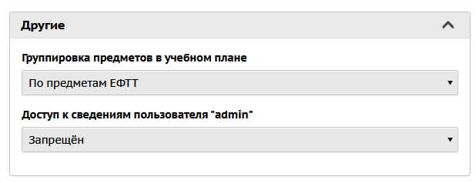

Шаг 2. Зайти в меню «Планирование» - «Предметы» найти в предметных областях дублирующиеся предметы по образовательным областям (например, Русский язык и Русский язык.)
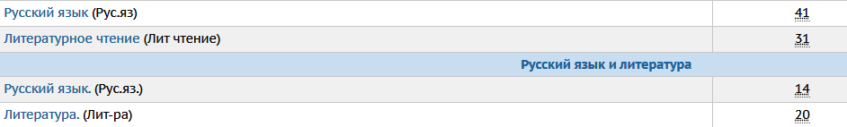

Шаг 3. Выбрать предмет, в котором присутствует образовательная область, и переименовать его. Добавить (не использовать). Обязательно сохранить информацию!
Все предметы, в которых указана образовательная область
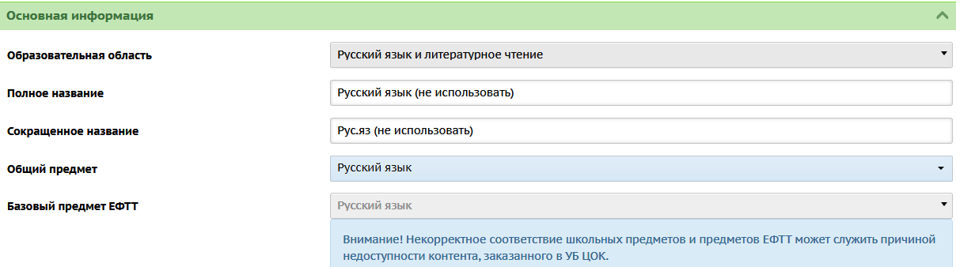
Шаг 4. Вернуться в «Предметы» и добавить предмет, который будет с пометкой «Не включён на в какую образовательную область». В строках «Полное наименование» и «Краткое наименование» введите правильное название предмета
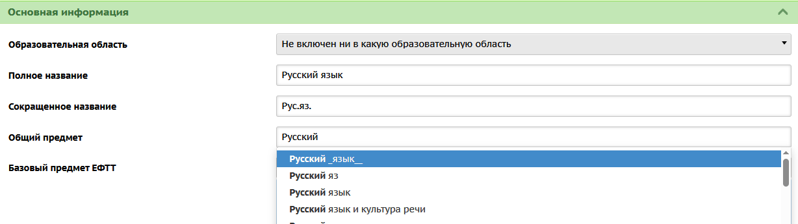
В строке «Общий предмет» выбрать такой же предмет, который в строке «Базовый предмет ЕФТТ» отобразит идентичное наименование. Не использовать те предметы, которые в строке «базовый предмет» покажут информацию «Не указан»!
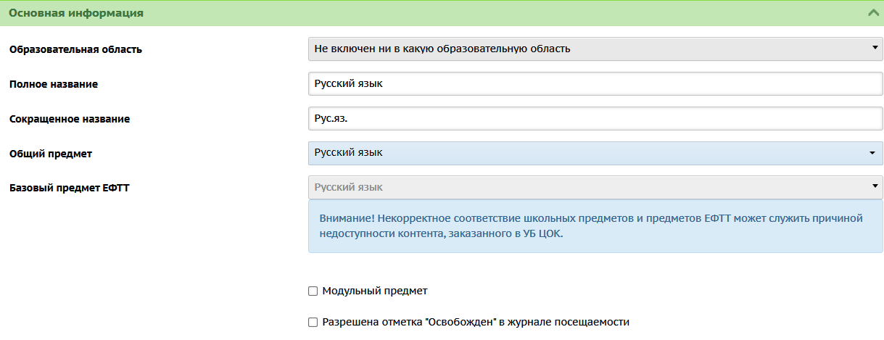

Шаг 5. Добавить подгруппы (при необходимости) и преподавателей
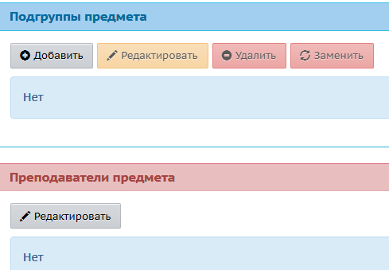

Шаг 6. Зайти в Учебный план и добавить нагрузку, выбрав компонент и нужный предмет (который не включен на в какую образовательную область)
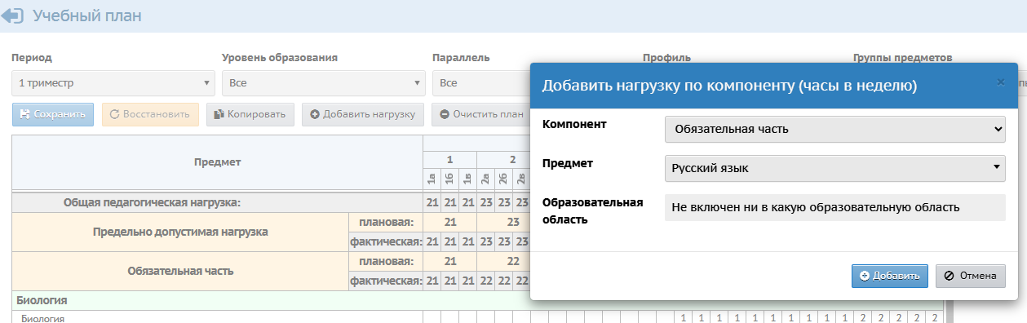

Шаг 7. Перенести часы с предметов с пометкой «не использовать», а также с дополнительным знаком в появившуюся новую строку (она будет подсвечена серым цветом)

Шаг 8. Удалить часы из предметов по строкам «Не использовать» и с дополнительными знаками. Сохранить информацию.

Шаг 9. Обновить страницу. В учебном плане должна остаться одна строка

